Стихи к празднику Святой Пасхи

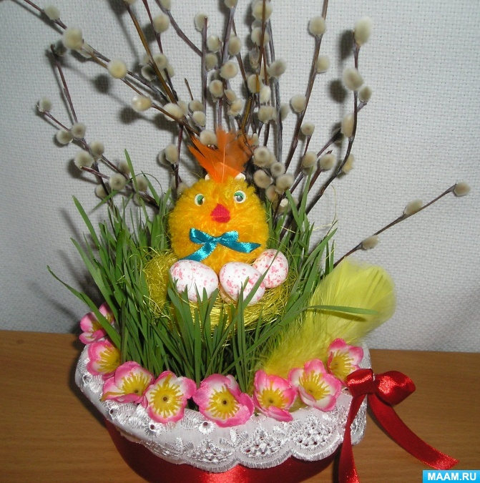

**Пасхальное яйцо**

Посмотрите, что за чудо

Положила мама в блюдо?

Тут яйцо, но не простое:

Золотое расписное,

Словно яркая игрушка!

Здесь полоски, завитушки,

Много маленьких колечек,

Звёзд, кружочков и сердечек.

Для чего все эти краски,

Словно в старой доброй сказке?

Мама всем дала ответы:

- Пасха – праздник самый светлый!

А яйцо, известно мне,

Символ жизни на земле!

*(Автор: Татьяна Лаврова)*

. .

Красим яйца яркой краской,

К празднику Христовой Пасхи,

Дружно испекли в печи

Кексы, булки, куличи!

*(Т. Шемякина)*

. .

Весело поет скворец.

Ах, какой он молодец!

Утром ранним прилетел,

свою песенку запел.

Слышу в песенке я той,

Что воскрес Спаситель мой.

Весело поет скворец.

Ах, какой он молодец!

*(Ирина Шелленберг)*

. .

Зорька в небе заалела,

Птичка песенку запела,

Ветерок развеял тучи,

И проснулся ёж колючий.

Улыбнулся тёмный лес,

Ветки шепчутся берёз,

Что для счастья всех воскрес

Наш Господь Иисус Христос.

**Ожидание праздника**

Не дают лежать в кроватке

Солнца теплые лучи

И чудесный запах сладкий, –

Пахнут медом куличи.

И, еще не сняв пижамы,

Побежал на кухню я.

Там яички красит мама,

Смотрит нежно на меня:

– Утро доброе, сыночек,

Долго ты сегодня спал!

Хочешь кулича кусочек?

Тебе можно, ты же мал.

Я ответил: – Интересно,

А мой возраст тут причем?

Я хочу со всеми вместе

Разговеться куличом!

Обняла меня мамуля:

– Ты уже совсем большой!

Так что мы тебя, сынуля,

Ночью в храм возьмем с собой.

Улыбаясь милой маме,

Я сиял от счастья весь,

Крикну я сегодня в храме

Громче всех: ХРИСТОС ВОСКРЕС!

*(Л. Громова)*

**СТИХОТВОРЕНИЕ "Воскресение Христово"**

*князя Н. Горчакова*

Проснулась я и слышу -

Весна стучит в окно!

Капель несется с крыши,

Везде светло-светло!

И кажется - не птицы,

А Ангелы летят.

О том, что скоро Пасха,

Они нам говорят.

**ПАСХАЛЬНАЯ РАДОСТЬ**

Пасху радостно встречаем

И поем: - "Христос воскрес!"

Мы все дружно отвечаем:

"Он во истину воскрес!"

Чередой проходят годы

Под лазурностью небес.

И поют везде народы:

"Он воистину воскрес!"

Всюду радость и обьятья:

"Брат, сестра, Христос воскрес!

Ад разрушен, нет проклятья:

Он воистину воскрес!"

*(В. Кузьменков)*

.

Пасха. Празднично кругом.

Чистотой сверкает дом.

Вербы на столе и пасха…

Так светло и так прекрасно!

Яйца крашеные всюду,

И кулич стоит на блюде…

Мама в фартуке из ситца

Приглашает всех садиться

И отведать угощение

В честь Христова воскресения.

*(Галина Антипина)*

**Христово Воскресенье**

В светлое Христово Воскресенье

На душе пусть будет чисто и светло!

Будет хлебосольным угощенье,

Солнце дарит радость и тепло!

(Автор: Евгений Щелконогов)

К празднику Пасхи

В лужах солнышко искрится,

Верба пухом зацвела,

«Живы, жить!» — щебечут птицы

И поют колокола.

На столе кулич душистый,

Горка крашеных яиц.

В этот праздник светлый, чистый

Не увидишь хмурых лиц.

Говорят: «Христос воскресе!»,

«Да, воистину воскрес!»

Разрывая тьмы завесу,

К людям он сошёл с небес.

Жив Христос, и верят люди:

Коль расстанемся со злом,

Жизнь продлится. Вечным будет

Мир с любовью и добром!

*(Автор: Шаламонова Елена)*

**Святая Пасха**

Звенят, поют колокола!

Лучами греет всех весна.

Всё небо синее, как море,

И верба в белом вся уборе.

Весна надела украшения,

И в честь Святого Воскресенья.

Весь, пеньем птиц наполнен лес,

Христос воскрес! Христос воскрес!

Теплом лучей пришла весна,

Кулич и пасху принесла.

Красиво яйца расписала,

И с нами Бога прославляла!

И люди радуются пасхе!

Детей блестят от счастья глазки.

Весна цветёт, полна чудес,

Христос воскрес! Христос воскрес!

*(Автор: Александр Харин)*

**К Пасхе**

На землю сходит светлый праздник Пасхи,

Волшебнее любой волшебной сказки,

Чудеснее любых земных чудес:

Христос воскрес!

Воистину воскрес!

Пасхальный звон, и яйца с куличами.

Берёзки встали белыми свечами.

И над землёй несётся благовест:

Христос воскрес!

Воистину воскрес!

И верба в честь Святого Воскрешенья

Весенние надела украшенья…

И словно храм, наполнен пеньем лес:

Христос воскрес!

Воистину воскрес!